ADI SOYADI:  SINIFI NO: | 2021-2022 EĞİTİM ÖĞRETİM YILI  POZANTI ATATÜRK ORTAOKULU  7.SINIF SOSYAL BİLGİLER BEP 2. DÖNEM 2. YAZILI SINAVI | PUAN
1.
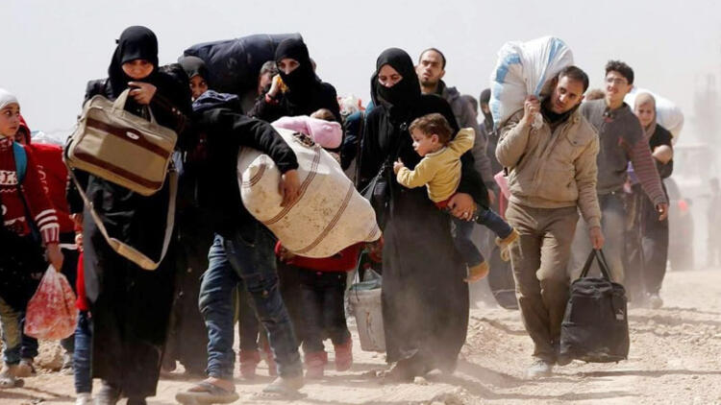
Yukarıda verilen görselde hangi göç çeşidi ile ilişkilendirilebilir?
A) Beyin göçü B) Mevsimlik Göç C) Mülteci göçü D) İç göç

2. Anadolu uygarlıklarından olan Friglerde, öküz öldürmenin ve saban kırmanın cezası ölümdü. Ayrıca ekili araziye zarar vermenin cezası da ağırdı.
(Saban: Çift sürmek için kullanılan araç)
Buna göre Frigler aşağıdaki ekonomik faaliyetlerden hangisine daha çok önem vermiştir?
A) Ticaret B) Ulaşım C) Tarım D) Madencilik

3. Aşağıda verilen meslek dallarından hangisi usta, çırak ilişkisi içerisinde yetişmez?
A) Marangoz B) Kuaför C) Tamirci D) Polis

4.
- Zor durumda kalan insanlara yardım etmek
- Kan ihtiyacı olan hastalara kan temin etmek
- Doğal afetlerde ihtiyaç sahiplerine yardım sağlamak
Yukarıda verilen faaliyetleri yapan sivil toplum kuruluşu aşağıdakilerden hangisidir?
A)  B)  C)  D) 

5. Türk Milli Eğitim’in genel amaçları doğrultusunda, ortaokulu bitiren öğrencilerin devam edebileceği ve 4 yıllık eğitim sonunda onlara meslek kazandırmayı amaçlayan eğitim kurumu aşağıdakilerden hangisidir?
A) Anadolu Liseleri B) Fen Liseleri
C) Mesleki ve Teknik Liseler D) Üniversiteler

6. Ülkemizde tarım alanlarını geliştirmek ve çiftçiye desek olmak amacıyla bazı kuruluşlar açılmıştır.
Aşağıdakilerden hangisi bu kuruluşlardan biri değildir?
A) Ziraat Bankası B) İçişleri Bakanlığı
C) Tarım Kredi Kooperatifleri D) Toprak Mahsulleri Ofisi

7. Aşağıdakilerden hangisi Mustafa Kemal Atatürk döneminde gerçekleşen gelişmelerden biri değildir?
A) Cumhuriyetin ilan edilmesi B) Saltanatın kaldırılması
C) Çok partili hayata geçiş denemeleri D) İstanbul’un fethi

8. Ülke genelinde yapılan seçimler sonucunda 23 Nisan 1920’de Ankara’da Büyük Millet Meclisi açılmıştır. Bu gelişme daha sonraki yıllarda Atatürk tarafından çocuklara bayram olarak armağan edilmiştir.
Buna göre 23 Nisan 1920’de Büyük Millet Meclisinin açılması aşağıdakilerden hangisinin gerçekleştirilmesi yolunda önemli bir adımdır?
A) Sömürgecilik B) Laiklik C) Millî egemenlik D) Bağımsızlık

9.
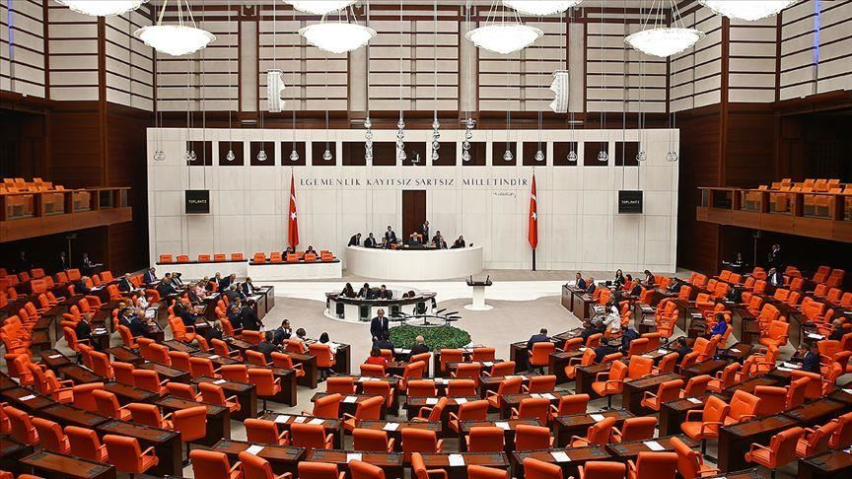
Fotoğrafta TBMM Genel Kurulu'nda görev yapan milletvekilleri görülmektedir. Bu milletvekilleri seçilerek meclise girmişlerdir.
Milletvekillerinin seçimle belirlenmesi Türkiye Cumhuriyeti’nin hangi niteliğinin göstergesidir?
A) Demokratik devlet B) Bağımsız devlet C) Laik devlet D) Sosyal devlet

10. Sosyal devlet, halkın ihtiyaçlarını karşılayan, halkın refah ve mutluluğu için çalışan devlettir.
Buna göre aşağıdaki uygulamalardan hangisi sosyal devlet olmanın gereği değildir?
A) Ücretsiz ders kitabı dağıtılması
B) Bir geliri olmayan yaşlılara yaşlılık maaşı bağlanması
C) Kimsesiz çocukların koruma altına alınması
D) Herkesin din ve inancında özgür olması

11. Kutadgu Bilig: “İster oğlum, ister yabancı olsun benim için hepsi birdir; aralarında karar verirken hiçbirinde fark gözetmem.’’
Veda Hutbesi: Arap’ın Arap olmayana, Arap olmayanın da Arap üzerine üstünlüğü yoktur.”
Buna göre Kutadgu Bilig ve Veda Hutbesi’nde vurgulanan ortak kavram aşağıdakilerden hangisidir?
A) Eşitlik B) Özgürlük C) Egemenlik D) Çoğulculuk

12. Ülkemizde oy verme hakkına sahip olan vatandaşların, oylarını istedikleri partiye veya kişiye oy vermeleri aşağıdakilerden hangisi ile ilgilidir?
A) Bağımsızlık B) Milliyetçilik C) Bilimsellik D) Özgürlük

13. Bir okul müdürü, okuldaki her sınıfa istek ve şikâyet kutusu koydurmuş öğrencilerden okulun daha da güzelleşmesi için istek ve şikâyetlerini yazarak bu kutuya bırakmalarını istemiştir.
Buna göre bu okul müdürü ile ilgili aşağıdakilerden hangisi söylenemez?
A) Demokratik olmayan bir uygulama yaptığı B) Öğrencilerin fikirlerine değer verdiği
C) Farklı önerilere açık olduğu D) Hoşgörülü olduğu
NOT: İlk 12 soru 8 puan, son soru 4 puandır.
Süre 40 dakikadır. Başarılar.
Zeki DOĞAN – www.sosyalciniz.net

